 République Algérienne Démocratique et Populaire 

Ministère de l’Enseignement Supérieur et de la Recherche Scientifique

**Université Abdelhamid MAHRI - Constantine 2**

**Faculté de Technologies des Logiciels Et des Systèmes d’Information**

Rapport EDL

***Conception et réalisation d’une Application Web pour la gestion du déroulement du concours de doctorat.***

**Equipe du développement**

* **BenMohammed Aymen Abderrahmene**
* **Goudjil Ines**
* **Mandi Mohammed**
* **MODULE: EDL - Exigences et développement des Logiciels**

**PROMOTION: 2022/2023**

**ABSTRAIT**

Il s’agit de développer une application web pour la gestion du déroulement d’un concours du 3 -ème cycle LMD doctorat de l‘université de Constantine 2, depuis la candidature jusqu’à l’affichage des résultats finaux.

Le développement doit suivre le cycle de vie du logiciel en commençant par l’établissement d’un cahier des charges selon un modèle choisi et qui va contenir toutes les exigences (fonctionnelles et non fonctionnelles).

**INTRODUCTION**

En parlant de l'informatique, l'informatique représente la révolution la plus importante et la plus innovante qui a marqué la vie de l'humanité ces dernières décennies, Elle nous apporte beaucoup de réconfort dans notre mode de vie, Aucun domaine n'est resté étranger à cette stratégie, qui offre autant de services à la fois éducatifs et administratifs et c'est dans ce cadre d'idées que s'inscrit notre projet.

L’objectif ciblé dans notre projet est la conception et le développement d'une application web intelligente pour la gestion du déroulement d’un concours du 3 -ème cycle LMD doctorat de l‘université de Constantine 2, depuis la candidature jusqu’à l’affichage des résultats finaux.

Notre travail consiste à informatiser les importantes taches (affectation des notes, correction des copies, affichage des moyennes…). Notre développent va suivre le cycle de vie du logiciel en commençant par l’établissement d’un cahier des charges selon un modèle choisi et qui va contenir toutes les exigences (fonctionnelles et non fonctionnelles).

**PROBLEMATIQUE**

**Comment réaliser une application web pour faire la gestion du**

**Déroulement d’un concours LMD doctorat ??**

Partie 01 :

Etablissement du cahier

Des charges

1. **EXPRESSION DES BESOINS**
   1. **ANALYSE DU DOMAINE**

Afin de faire une analyse du domaine étudié on représente ce tableau :

|  |  |
| --- | --- |
| DOMAINE | Education supérieure, concours… |
| CONCEPTS | * gestion des candidats * gestion des données(les informations personnelles, les notes, infos concours...) * gestion des corrections (affectation des enseignants) * affichage des listes des notes   … |

**Tableau 01 « Analyse du Domaine »**

* 1. **IDENTIFICATION DES ACTEURS**

On identifie les acteurs existant dans le système avec leur type et rôle dans l’application :

|  |  |  |
| --- | --- | --- |
| ACTEUR | TYPE | ROLE |
| Président CFD | **Principale** | Responsable de la gestion des enseignants et des corrections des copies. |
| Enseignant | **Principale** | Responsable de la correction des copies des candidats et l’affectation des notes. |
| Candidat | **Principale** | Représente le personnel éducatif qui consulte toutes informations partagées du concours. |
| Vice-Doyen | **Principale** | Responsable de partage des informations nécessaires sur le déroulement du concours. |
| Administrateur | **Principale** | Représente le personnel administratif responsable de la gestion des utilisateurs autour du concours. |

**Tableau 02 « Identification des Acteurs »**

* 1. **IDENTIFICATION DES CAS D’UTILISATION**

|  |  |
| --- | --- |
| ACTEURS | CAS D’UTILISATION |
| Le President CFD peut : | * Affecter un ensemble d’enseignants pour la correction des copies * Afficher la liste des candidats avec leurs moyennes finales * Affecter un troisième enseignant de correction * Consulter Profile * Faire des modifications * Se Connecter |
| L’Enseignant peut : | * Envoyer les notes au président du CFD. * Corriger les copies données * Affecter les notes * Consulter Profile * Faire des modifications * Calculer la moyenne * Calculer la moyenne |
| Le Candidat peut : | * Consulter la liste des résultats * Consulter les Informations partagées par le vice-doyen * Consulter Profile * Faire des modifications * Se Connecter |
| Le Vice-doyen peut : | * Partager des informations nécessaires sur le déroulement du concours : * Partager le Date du concours * Partager le Lieu du concours * Partager les noms des Enseignants responsables * Générer des codes pour la préservation de l’anonymat des candidats présents lors du concours * Consulter Profile * Faire des modifications * Se Connecter |
| L’Administrateur peut : | * Créer Compte : * Créer Pour Enseignant * Créer Pour Candidat * Créer Pour Vice-doyen * Créer Pour Président CFD * Supprimer Compte : * Supprimer Pour Enseignant * Supprimer Pour Candidat * Supprimer Pour Vice-doyen * Supprimer Président CFD * Consulter Profile * Faire des modifications * Se Connecter |

**Tableau 03 « Identification des Cas d’Utilisation »**

* 1. **MODELISATION DU DIAGRAMME DE CAS D’UTILISATION**

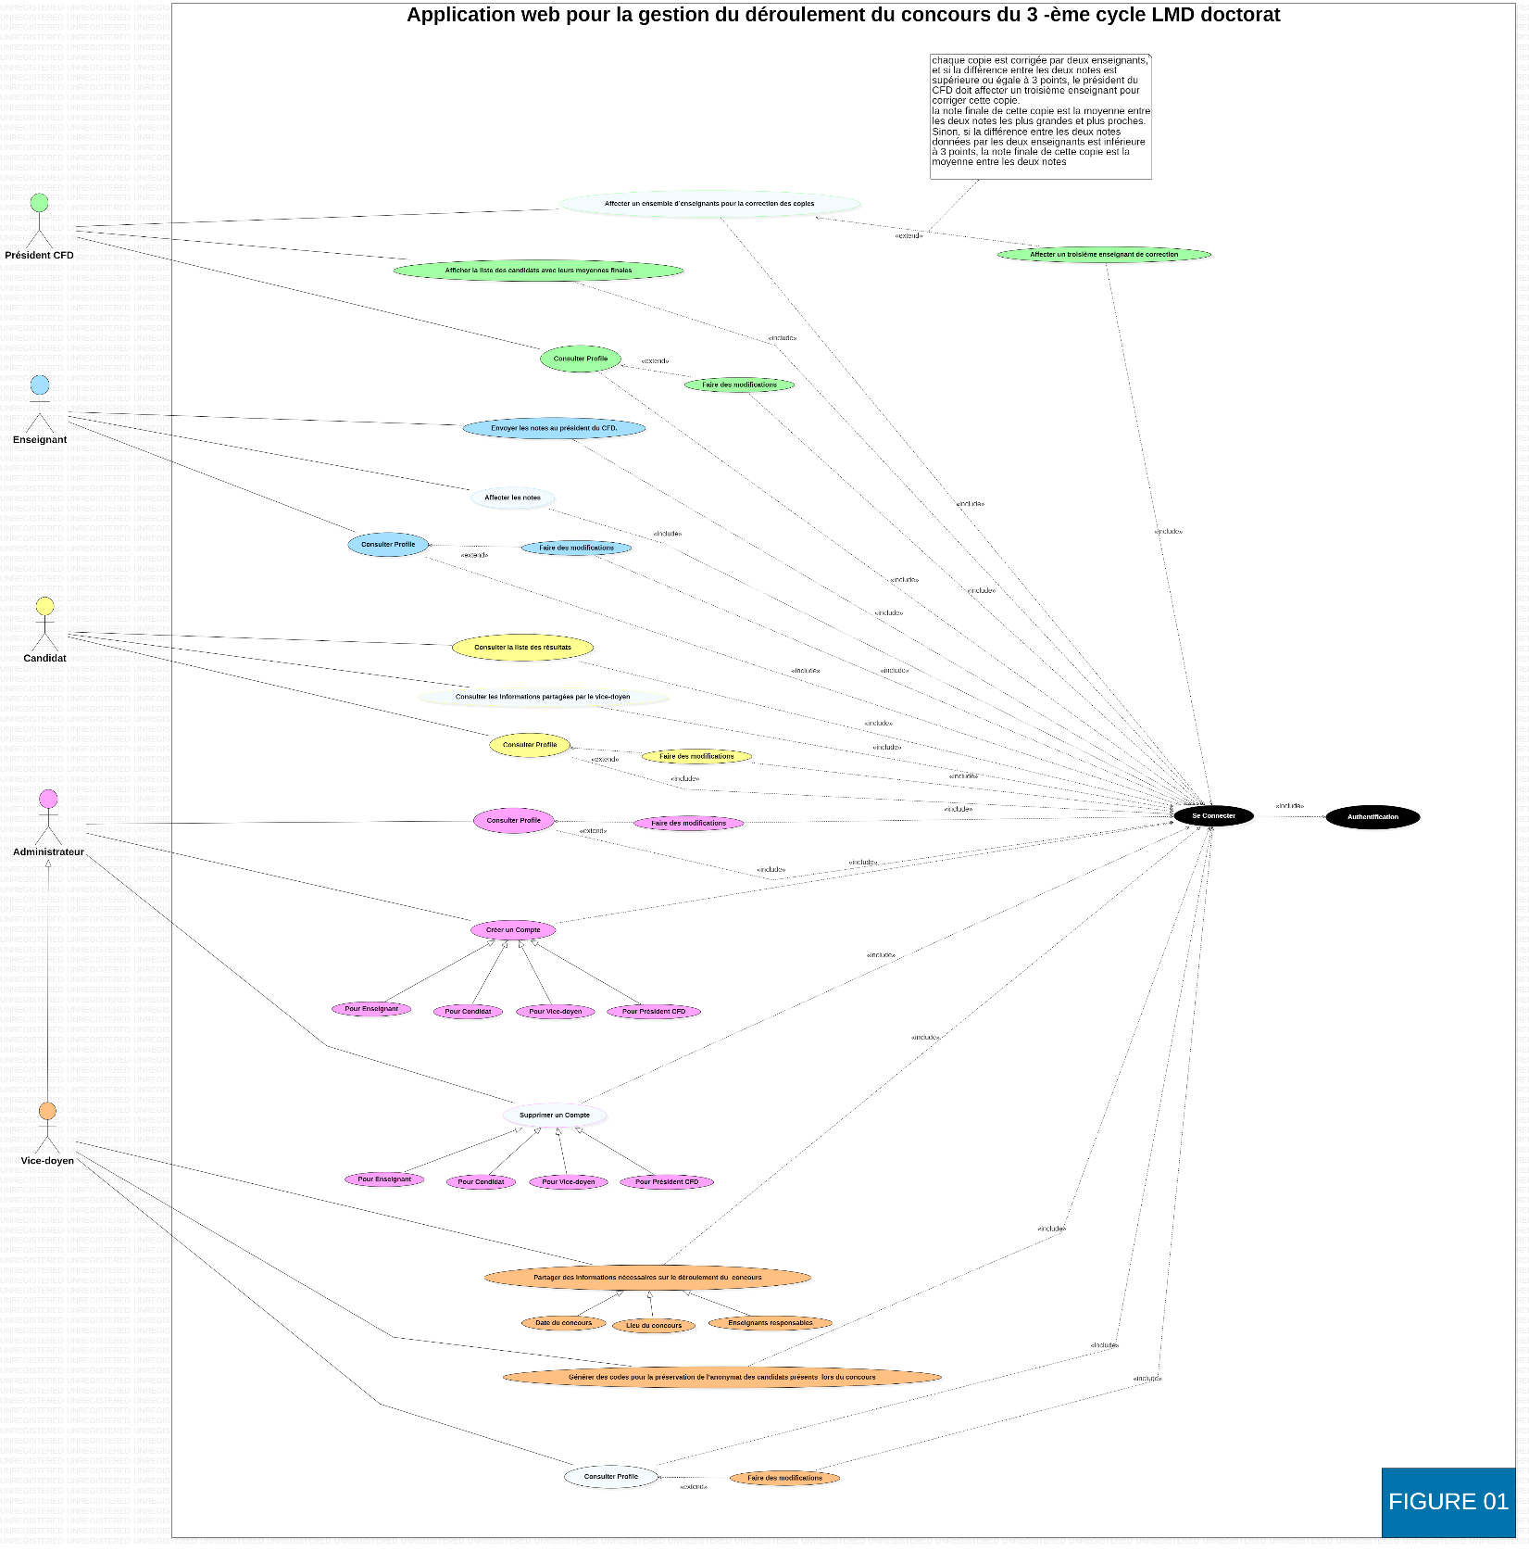

**Figure 01« Diagramme de Cas d’Utilisation »**

1. **DESCRIPTION ET SPECIFICATION DES SCENARIOS**
   1. **CAS 01**
      1. **FICHE DESCRIPTIVE (Président CFD)**

|  |  |
| --- | --- |
| NOM DU CAS | Affecter un ensemble d’enseignants pour la correction des copies |
| TYPE | Principale |
| ACTEUR (S) | Président CFD |
| OBJECTIF (S) | Faire affecter les enseignants concernés de la matière examinée pour faire la correction des copies des candidats au niveau du système |
| PRECONDITION (S) | Le président CFD doit avoir une session dans le système |
| SCENARIO NOMINAL | 1. Le président CFD clique sur le bouton ou il peut affecter les enseignants aux corrections 2. Le système fait une connexion à la base de données pour récupérer la liste des modules 3. Le système affiche la liste des modules 4. Le président CFD choisi un module pour lui affecter les enseignants pour les corrections 5. Le président CFD valide son choix 6. Le système fait une connexion à la base de données pour récupérer la liste des enseignants du module 7. Le système affiche la liste des enseignants responsables de module choisi 8. Le président CDF choisi les enseignant 9. Le présidant CFD valide son choix 10. Le système enregistre ces données dans la base de données du système |
| SCENARIO ALTERNATIF | **/** |
| SCENARIO D’EXCEPTION | **/** |
| POSTCONDITION (S) | **/** |

**Tableau 04 « Fiche descriptive Président CFD »**

* + 1. **DIAGRAMME DE SEQUENCE SYSTEME**

**(Président CFD – Système)**

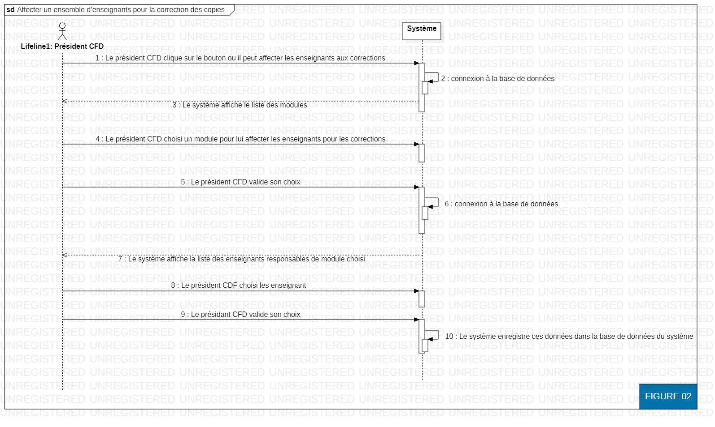

**Figure 02« Diagramme de Séquence Système Président CFD – Système »**

* 1. **CAS 02**
     1. **FICHE DESCRIPTIVE (Enseignant)**

|  |  |
| --- | --- |
| NOM DU CAS | Affecter les notes |
| TYPE | Secondaire |
| ACTEUR (S) | Enseignant |
| OBJECTIF (S) | Faire la correction des copies des candidats durant le concours |
| PRECONDITION (S) | L’enseignant doit avoir une session dans le système |
| SCENARIO NOMINAL | 1. L’enseignant clique sur le bouton ou il peut voir la liste des candidats avec les cases de ses notes 2. Le système fait une connexion avec la base de données pour récupérer la liste des candidats 3. Le système affiche un tableau avec les noms des candidats avec les cases des notes 4. L’enseignant faire remplir les notes 5. L’enseignant valide 6. Le système enregistre les données dans la base de données |
| SCENARIO ALTERNATIF | **/** |
| SCENARIO D’EXCEPTION | **/** |
| POSTCONDITION (S) | **/** |

**Tableau 05 « Fiche descriptive Enseignant»**

* + 1. **DIAGRAMME DE SEQUENCE SYSTEME**

**(Enseignant – Système)**

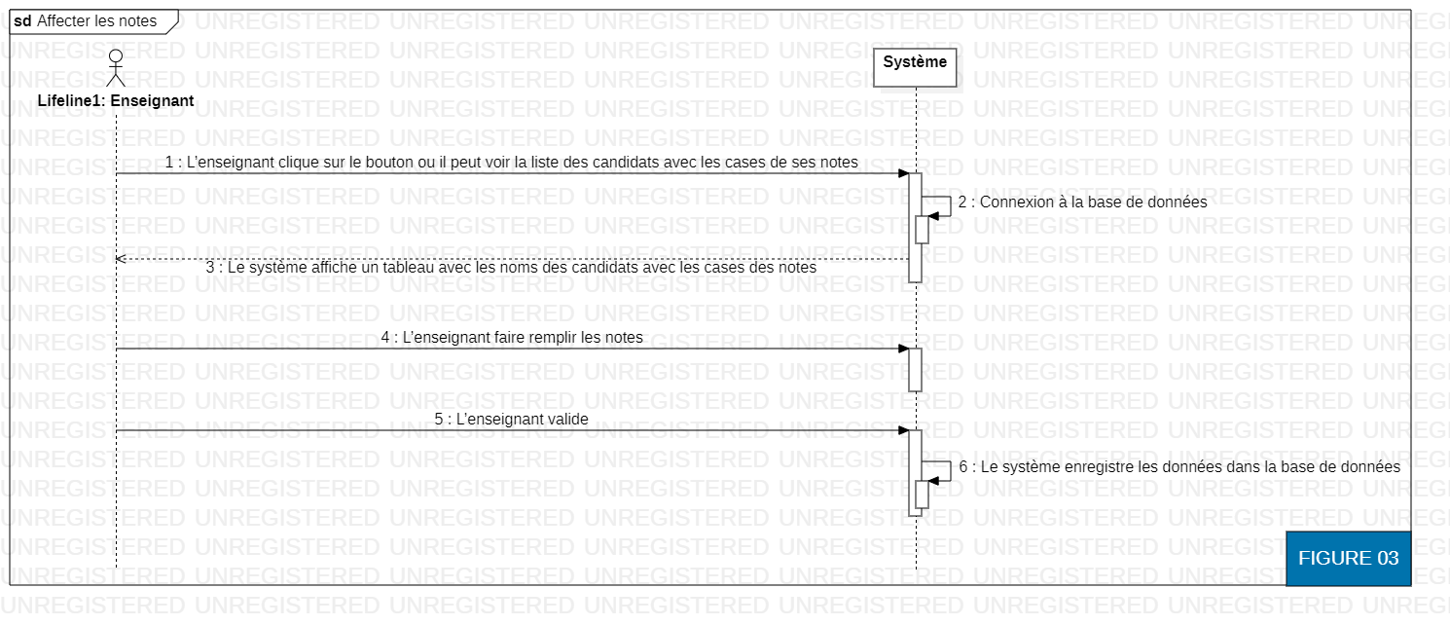

**Figure 03 « Diagramme de Séquence Système  Enseignant – Système»**

* 1. **CAS 03**
     1. **FICHE DESCRIPTIVE (Candidat)**

|  |  |
| --- | --- |
| NOM DU CAS | Consulter les Informations partagées par le vice-doyen |
| TYPE | Principale |
| ACTEUR (S) | Candidat |
| OBJECTIF (S) | Consulter les Informations partagées par le vice-doyen durant le concours |
| PRECONDITION (S) | Le candidat doit avoir une session dans le système |
| SCENARIO NOMINAL | 1. Le candidat clique sur le bouton de consultation des informations qui ont été partagées par le Vice-Doyen 2. Le système fait une connexion à la base de données pour récupérer les informations 3. Le système affiche toutes les informations qui concernent le déroulement du concours. |
| SCENARIO ALTERNATIF | **/** |
| SCENARIO D’EXCEPTION | **/** |
| POSTCONDITION (S) | **/** |

**Tableau 06 « Fiche descriptive Candidat »**

* + 1. **DIAGRAMME DE SEQUENCE SYSTEME**

**(Candidat – Système)**

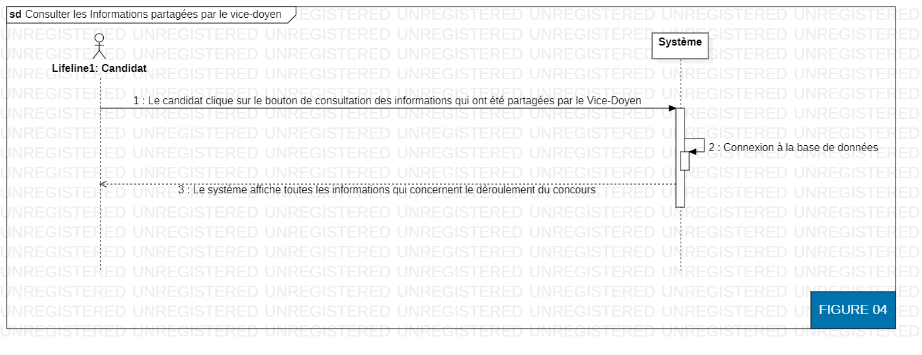

**Figure 04 « Diagramme de Séquence Système  Candidat – Système»**

* 1. **CAS 04**
     1. **FICHE DESCRIPTIVE (Administrateur)**

|  |  |
| --- | --- |
| NOM DU CAS | Supprimer un Compte |
| TYPE | Principale |
| ACTEUR (S) | Administrateur |
| OBJECTIF (S) | Supprimer un compte pour un utilisateur |
| PRECONDITION (S) | L’administrateur doit avoir une session dans le système |
| SCENARIO NOMINAL | 1. L’administrateur clique sur le bouton de supprimer un compte 2. Le système fait une connexion à la base de données pour récupérer la liste des types d’utilisateurs 3. Le système affiche les choix des comptes utilisateurs existants dans le système 4. L’administrateur choisis un entre les choix affichés 5. L’administrateur valide son choix 6. Le système fait une connexion à la base de données pour récupérer la liste des comptes existants 7. Le système affiche la liste des comptes existants 8. L’administrateur choisis un compte 9. L’administrateur clique sur le bouton « Supprimer le compte » 10. Le système supprime le compte choisi de la base de données |
| SCENARIO ALTERNATIF | **/** |
| SCENARIO D’EXCEPTION | **/** |
| POSTCONDITION (S) | **/** |

**Tableau 07 « Fiche descriptive Administrateur »**

* + 1. **DIAGRAMME DE SEQUENCE SYSTEME**

**(Administrateur – Système)**

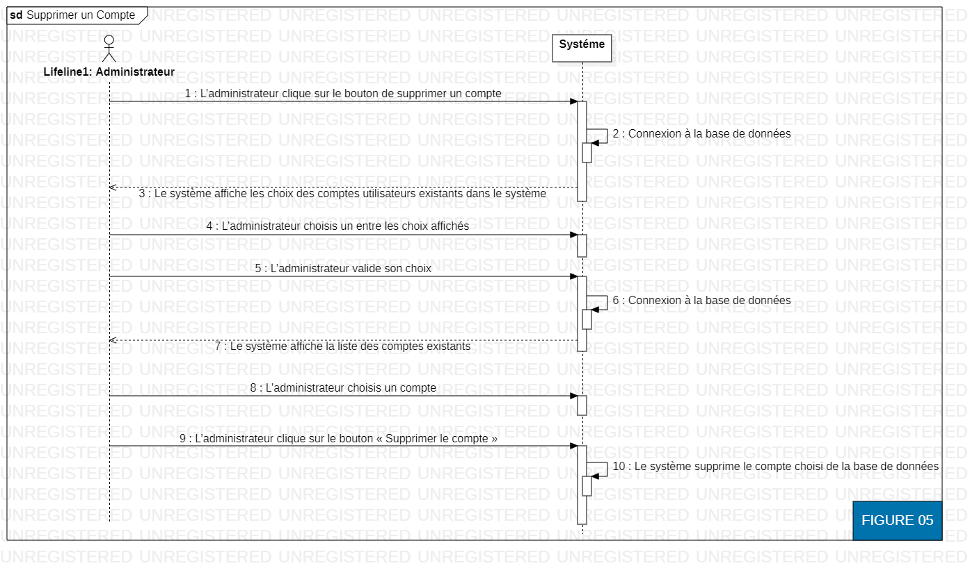

**Figure 05 « Diagramme de Séquence Système  Administrateur – Système»**

* 1. **CAS 05**
     1. **FICHE DESCRIPTIVE (Vice-Doyen)**

|  |  |
| --- | --- |
| NOM DU CAS | Consulter Profile |
| TYPE | Principale |
| ACTEUR (S) | Vice-Doyen |
| OBJECTIF (S) | Consulter toutes les informations personnelles de cet utilisateur |
| PRECONDITION (S) | Le Vice-Doyen doit avoir une session dans le système |
| SCENARIO NOMINAL | 1. Le Vice-Doyen clique sur le bouton de consulter le profile 2. Le système fait une connexion à la base de données pour récupérer les informations du profile 3. Le système affiche les informations concernant le compte utilisateur 4. Le système donne la main pour consulter et pour faire des changements |
| SCENARIO ALTERNATIF | **/** |
| SCENARIO D’EXCEPTION | **/** |
| POSTCONDITION (S) | **/** |

**Tableau 08 « Fiche descriptive Administrateur »**

* + 1. **DIAGRAMME DE SEQNENCE SYSTEME**

**(Vice-Doyen – Système)**

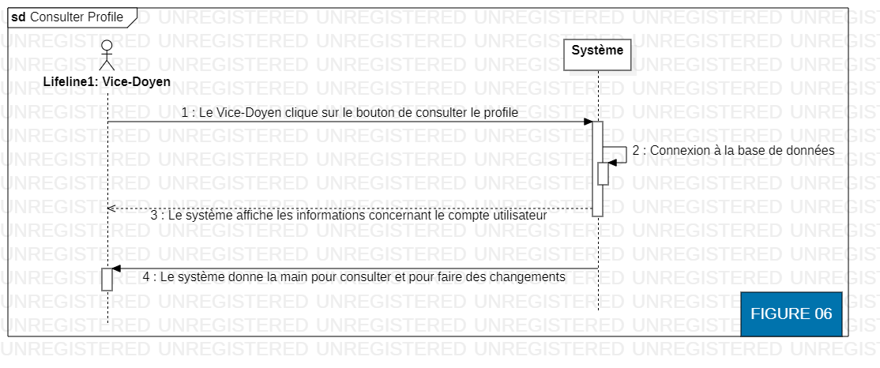

**Figure 06 « Diagramme de Séquence Système  Vice-Doyen – Système»**

1. **ANALYSE ET CONCEPTION**
   1. **DIAGRAMME D’ACTIVITE**
   2. **DIAGRAMME DE CLASSE**

**TABLE DE MARIERES**

**Abstrait………………………………………………………………………………………………………….2**

**Introduction …………………………………………………………………………………………..……….3**

**Problématique………………………………………………………………………………………………….3**

**Partie 01 : Etablissement du cahier Des charges…………………………………………………………4**

**1. EXPRESSION DES BESOINS …………………………………………………………...……………….5**

* 1. **ANALYSE DU DOMAINE…………………………………………………………...………5**
  2. **IDENTIFICATION DES ACTEURS………………………………………………..………5**
  3. **IDENTIFICATION DES CAS D’UTILISATION…………………………………………5**
  4. **MODELISATION DU DIAGRAMME DE CAS D’UTILISATION………………….….7**

1. **DESCRIPTION ET SPECIFICATION DES SCENARIOS………….…………………………….…8**
   1. **CAS 01…………………………………………………………………………………….….…8**
      1. **FICHE DESCRIPTIVE (Président CFD) …………………………………………8**
      2. **DIAGRAMME DE SEQUENCE SYSTEME (Président CFD – Système)…….9**
   2. **CAS 02…………………………………………………………………………………………10**
      1. **FICHE DESCRIPTIVE (Enseignant) ………………………………………….…10**
      2. **DIAGRAMME DE SEQUENCE SYSTEME (Enseignant – Système)…..……11**
   3. **CAS 03………………………………………………………………………………………...12**
      1. **FICHE DESCRIPTIVE (Candidat) ………………………………………….……12**
      2. **DIAGRAMME DE SEQUENCE SYSTEME (Candidat – Système)……….…13**
   4. **CAS 04……………………………………………………………………………………..….14**
      1. **FICHE DESCRIPTIVE (Administrateur) …………………………………….…14**
      2. **DIAGRAMME DE SEQUENCE SYSTEME (Administrateur – Système)….15**
   5. **CAS 05…………………………………………………………………………………….…..16**
      1. **FICHE DESCRIPTIVE (Vice-Doyen)…………………………………….………16**
      2. **DIAGRAMME DE SEQNENCE SYSTEME (Vice-Doyen – Système)………17**
2. **ANALYSE ET CONCEPTION…………………………………………………………………….…..18**
   1. **DIAGRAMME D’ACTIVITE………….…………………………………………………….18**
   2. **DIAGRAMME DE CLASSE ………….…………………………………………………….19**

**LISTE DES FIGURES**

**Figure 01« Diagramme de Cas d’Utilisation » ……………………………………………………………7**

**Figure 02« Diagramme de Séquence Système Président CFD – Système » ………………………..9**

**Figure 03 « Diagramme de Séquence Système Enseignant – Système» ………………………..…11**

**Figure 04 « Diagramme de Séquence Système Candidat – Système» …………………………….13**

**Figure 05 « Diagramme de Séquence Système Administrateur – Système» ……………………..15**

**Figure 06 « Diagramme de Séquence Système Vice-Doyen – Système» ………………………….17**

**LISTES DES TABLEAUX**

**Tableau 01 « Analyse du Domaine »………………………………………………………………………. 5**

**Tableau 02 « Identification des Acteurs »………………………………………………………………... 5**

**Tableau 03 « Identification des Cas d’Utilisation » ……………………………………………………...6**

**Tableau 04 « Fiche descriptive Président CFD » ………………………………………………………...8**

**Tableau 05 « Fiche descriptive Enseignant» …………………………………………………………….10**

**Tableau 06 « Fiche descriptive Candidat » ………………………………………………………………12**

**Tableau 07 « Fiche descriptive Administrateur »……………………………………………………….14**

**Tableau 08 « Fiche descriptive Administrateur » ………………………………………………………16**